KATA PENGANTAR
Puji serta syukur kami panjatkan kehadirat Allah S.W.T. atas berkat dan rahmatnya. Sehingga kami telah diberikan kemudahan dalam menyelesaikan penyusunan makalah ini yang berjudul
Adapun maksud dan tujuan dalam penyusunan makalah ini adalah untuk memenuhi nilai mata kuliah kemuhammadiyahan. Selain itu, penyusun berharap dengan adanya makalah ini dapat menambah wawasan mahasiswa mengenai hal – hal yang terkait dengan Pimpinan Cabang Muhammadiyah (PCM) di daerah Cengkareng, Jakarta Barat dan juga mengenai amal usaha yang dilakukan muhammadiyah di PCM tersebut.
Terima kasih kepada Bapak Faozan Amar, S.Ag, MM sebagai Dosen Kemuhammadiyahan yang telah membimbing kami dalam menyelesaikan makalah ini. Dan penulis mengucapkan terima kasih kepada semua pihak yang telah membantu dalam penyusunan makalah ini, terutama Bapak H. Romli, S.Sos sebagai Pimpinan Cabang Muhammadiyah Cengkareng.
Semoga makalah ini dapat bermanfaat bagi siapa saja yang ingin belajar mengenai amal usaha yang dilakukan Muhammadiyah di PCM cengkareng, Jakarta Barat. Penulis sadar bahwa makalah ini belum sempurna, oleh karna itu penulis sangat mengharapkan kritik dan saran untuk perbaikan makalah ini.

Jakarta, 06 – 01 – 2012
Salam hormat,

Penyusun

DAFTAR ISI

KATA PENGANTAR i
DAFTAR ISI ii
BAB I PENDAHULUAN
I.1 Latar Belakang 1
I.2 Rumusan Masalah 2
I.2 Identifikasi Masalah 2
I.3 Tujuan Makalah 3
BAB II METODOLOGI
II.1 Sampel 4
II.2 Waktu dan Tempat 4
II.3 Metode Penelitian 4
BAB III PEMBAHASAN
III.1 Sejarah berdirinya PCM Cengkareng 5
III.2 Amal Usaha yang Dilakukan PCM Cengkareng 6
III.3 Usaha yang Dilakukan PCM Cengkareng 8
III.4 Organisasi otonom di PCM Cengkareng 9
III.5 Program kerja PCM 2010 – 2015 9
III.6 Proses pengkaderan di PCM tersebut 15
III.7 Sistem pengambilan keputusan PCM tersebut 15
III.8 Sumber pendanaan PCM tersebut. 15
BAB IV PENUTUP
IV.1 Kesimpulan 16
IV.2 Saran 17
LAMPIRAN
DAFTAR PUSTAKA

BAB I
PENDAHULUAN

I.1 Latar Belakang
Muhammadiyah merupakan suatu organisasi islam yang didirikan oleh KH Ahmad Dahlan pada tanggal 18 Desember 1912 yang bertepatan dengan 8 Dzulhijah di Yogjakarta. Muhammadiyah dilatar belakangi dengan kemiskinan dan kebodohan yang dialami umat islam. Muhammadiyah didasari oleh Alqur’an dan Hadist. Surat yang mendasari berdirinya Muhammadiyah adalah Q.S Ali – Imran : 104, yang berbunyi :
وَيَنْهَوْنَ بِالْمَعْرُوفِ وَيَأْمُرُونَ لْخَيْرِا إِلَى يَدْعُونَ أُمَّةٌ مِنْكُمْ وَلْتَكُنْ
الْمُفْلِحُونَ هُمُ وَأُولَئِكَ لْمُنْكَرِا عَنِ
Artinya :
“ dan hendaklah diantara kamu ada segolongan orang yang menyeru kepada kebajikan, menyuruh (berbuat) yang ma’ruf dan mencegah dari yang munkar dan mereka itulah orang – orang yang beruntung.”

Q.S Ali – Imran 104, digunakan KH. Ahmad Dahlan sebagai landasan (pemikiran) untuk mendirikan Muhammadiyah. Tujuan Muhammadiyah adalah menyebarkan ajaran Nabi Muhammad SAW. di wilayah Indonesia khususnya di Jogjakarta. Usaha yang dilakukannya adalah melaksanakan dakwah amal ma’ruf nahi munkar dan tahjid yang diwujudkan dalam usaha disegala bidang kehidupan, dan lain – lain.
KH. Ahmad Dahlan banyak memelopori umat islam di Indonesia untuk lebih menghabiskan waktu dengan belajar ajaran islam yang sebenar – benarnya. Ajaran yang menuntut kemajuan, kecerdasan dan beramal bagi masyarakat dengan dasar iman dan islam. Organisasi Muhammadiyah memelopori pula amal usaha sosial dan pendidikan yang diperlukan untuk mendukung hal tersebut.
Untuk dapat mencapai tujuan tersebut, Muhammadiyah melakukakan amal usaha yang di kelolah oleh Pimpinan Wilayah Muhammadiyah (PWM), Pimpinan Daerah Muhammadiyah (PDM), dan Pimpinan Ranting/Cabang Muhammadiyah (PRM/PCM) yang tersebar di Seluruh pelosok di Indonesia.
Satu diantara PCM yang ada di daerah Jakarta adalah PCM Cengkareng, yang terletak di Jl. Beringin no 36-37, Cengkareng, Jakarta Barat. Banyak sekali amal usaha dan usaha – usaha yang dilakukan PCM ini untuk membantu mewujudkan tujuan dari Muhammadiyah.

I.2 Rumusan Masalah
Berdasarkan latar belakang masalah diatas, maka permasalahan yang muncul sebagai berikut,
- Bagaimana usaha Muhammadiyah dalam bidang sosial, budaya, politik, dan pendidikan ?
- Bagaimana konstribusi Muhammadiyah terhadap Bangsa dan Negara ?
- Apa tujuan didirikannya PWM,PDM,PRM/PCM ?
- Bagaimana PCM di daerah Jakarta, khususnya di Jakarta Barat ?
- Bagaimana sejarah berdirinya Muhammadiyah di PCM Cengkareng ?
- Apa saja amal usaha yang dilakukan oleh PCM Cengkareng ?
- Bagaimana usaha yang dilakukan PCM Cengkareng dalam bidang pendidikan, tabliqh, ekonomi, kesehatan, dan sosial ?
- Apa saja organisasi otonom yang ada di PCM tersebut ?
- Apa program kerja PCM untuk periode 2010 – 2015 ?
- Bagaimana proses pengkaderan dalam PCM tersebut ?
- Bagaimana sistem pengambilan keputusan dalam PCM tersebut ?
- Darimana sumber pendanaan dalam PCM tersebut ?

I.3 Identifikasi Masalah
Berdasarkan rumusan masalah diatas, maka masalah yang timbil adalah,
- Sejarah berdirinya Muhammadiyah di PCM Cengkareng.
- Usaha yang dilakukan PCM Cengkareng dalam bidang pendidikan, tabliqh, ekonomi, kesehatan, dan sosial.
- Amal usaha yang dilakukan PCM Cengkareng.
- Organisasi otonom yang ada di PCM tersebut.
- Program kerja PCM untuk periode 2010 – 2015.
- Proses pengkaderan dalam PCM tersebut.
- Sistem pengambilan keputusan dalam PCM tersebut.
- Sumber pendanaan dalam PCM tersebut.

I.4 Tujuan Makalah
Tujuan dibuatnya makalah ini adalah untuk menambah wawasan mahasiswa mengenai muhammadiyah dan hal – hal yang terkait dengan Pimpinan Cabang Muhammadiyah (PCM) di daerah Cengkareng, Jakarta Barat dan juga mengenai amal usaha yang dilakukan muhammadiyah di PCM tersebut

BAB II
METODOLOGI

II.1 Sampel
Observasi dilakukan kepada dua orang pengurus PCM Cengkareng
II.2 Waktu dan Tempat
Observasi dilakukan pada hari Selasa, 03 Januari 2012 sekitar pukul 14.30 – 16.30 di PCM Cengkareng dan SMK Muhammadiyah 13 Jakarta Barat di jalan beringin no 36 - 37
II.3 Metode
Observasi dilakukan dengan cara mendatangi lokasi observasi secara langsung dan melakukan Tanya jawab kepada dua orang pengurus PCM Cengkareng, Bapak H. Romli, S.Sos sebagai Ketua Pimpinan Cabang Muhammadiyah Cengkareng dan Bapak H. Salman Effendi sebagai Bendahara Pimpinan Cabang Muhammadiyah Cengkareng. Serta melihat fasilitas dari SMK Muhammadiyah 13 Jakarta.

BAB III
PEMBAHASAN

III.1 Sejarah Berdirinya PCM Cengkareng
Muhammadiyah Cengkareng berdiri pada tahun 1967 – an sebagai Ranting Kebon Kepala menginduk pada Cabang Grogol, Tahun 1980 – 1990 dipimpin oleh H. Mansyur Kahar, Bapak Mukhtar dan lain – lain, pada tahun 1990 sampai dengan 2005 dipimpin oleh Bapak H. Syarif Hidayat, kemudian dilanjutkan oleh Bapak H. Romli, S.Sos untuk periode 2010 – 2015.
Selama periode kepemimpinan yang berjalan, muhammadiyah telah dinahkodai oleh orang – orang terbaik dalam Persyarikatan Muhammadiyah, Muhammadiyah Cabang Cengkareng yang menghasilkan kader, berkembangnya organisasi baik fisik maupun pemahaman keagamaan sehingga keberadaan Muhammadiyah cabang Cengkareng telah dirasakan manfaatnya bagi kehidupan masyarakat di kecamatan Cengkareng.
Dalam lima tahun ini Pimpinan Cabang Muhammadiyah Cengkareng telah mengkaji kebijakan umum Pimpinan Pusat Muhammadiyah Cengkareng dan Pimpinan Daerah Muhammadiyah Jakarta Barat, serta mengamankan keputusan Muhammadiyah Cabang Cengkareng dengan penyelesaian sebagai berikut :
- Pelaksanaan dan sosialisasinya keputusan Pimpinan Pusat Muhammadiyah, Pimpinan Wilayah Muhammadiyah DKI Jakarta dan Pimpinan Muhammadiyah Jakarta Barat.
- Pelaksanaan dan sosialisasi maklumat Pimpinan Pusat Muhammadiyah, Pimpinan Wilayah Muhammadiyah DKI Jakarta, dan Pimpinan Daerah Muhammadiyaah Jakarta Barat.
- Pelaksanaan dan sosialisasi instruksi Pimpinan Pusat Muhammadiyah, Pimpinan Wilayah Muhammadiyah DKI Jakarta, dan Pimpinan Daerah Muhammadiyaah Jakarta Barat.
- Mentanfidzkan dan mengimplementasikan keputusan Muhammadiyah Cabang Cengkareng periode 2005 – 2010.
III.2 Amal Usaha yang Dilakukan PCM Cengkareng
- Susunan Kepengurusan Pimpinan Cabang Muhammadiyah Cengkareng periode 2010 – 2015
- Ketua : H. Romli, S.Sos
- Wakil Ketua I : H. Muslim R, Drs
- Wakil Ketua II : Abdul Rachman
- Sekertaris : H. Yahman Piyoto
- Wakil Sekertaris : Achnad Hariadi, M.Si
- Bendahara : H. Salman Effendi
- Wakil Bendahara: H. Ikin Solihin

- Majelis Tabliqh dan Dakwah Khusus
Ketua : Yunis Bakri Yunan
Sekertaris : H. M. Sidik Nurhak
Bendahara : H. Warda

- Majelis Dikdasmen
Ketua : Suradal, S.Pd
Sekertaris : Yusron Sitompul, S.Pd
Bendahara : Muhammad abdul Aziz, S.Sos

- Majelis Kesehatan dan Kesejahteraan Masyarakat
Ketua : Sigit Andono Warid, Drs
Sekertaris : Muhammad Yusuf, Ir
Bendahara : H. Amir Sarohono

- Majelis Ekonomi dan Kewirausahaan
Ketua : H. M. sahid
Sekertaris : Suherman
Bendahara : Dadang AR

- Majelis Wakaf dan Kehartabendaan
Ketua : Endang Sutarman, Drs
Sekertaris : Hamid Yunus
Bendahara : Rizani Gazali

- Majelis Pembinaan dan Pengembangan Kader
Ketua : Djuanda
Sekertaris : Abd. Gafur
Bendahara : M. Hadis

- Amal Usaha Muhammadiyah (AUM) PCM Cengkareng
Amal Usaha Muhammadiyah PCM Cengkareng, diantaranya adalah
No | KATEGORI | NAMA | ALAMAT
1 | Sarana Ibadah | Al – Barokah | Cendrawasi Raya
2 | Sarana Ibadah | Assalam | Utama V
3 | Sarana Ibadah | Uswatun Hasanah | Daan Mogot
4 | Sarana Ibadah | Darul Arqom | Kedaung Kali Angke
5 | Sarana Ibadah | Al – Jihad | Kincir Raya
6 | Sarana Ibadah | Aziizan | Kristal Ujung
7 | Sarana Kesehatan | BKIA PKU | Kristal Ujung
8 | Sarana Pendidikan | SMK 13 | Beringin Raya no 36

Amal usaha Muhammadiyah untuk sarana pendidikan seperti SMK Muhammadiyah 13 Jakarta, telah menuai banyak prestasi yang sangat membanggakan. Satu diantara prestasi tersebut adalah lulusan dari smk ini berhasil kuliah di Negara – Negara tertangga, seperti Malaysia, Singapura, dan Abudabi. Adanya prestasi ini membuat murid – murid yang ingin masuk ke SMK Muhammadiyah 13 Jakarta. Guru – guru yang mengajarpun mulai menunjukkan kualitas yang sangat bagus. SMK 13 Muhammadiyah hanya memiliki 8 kelas dengan jurusan perhotelan. Kelas – kelas tersebut terdiri dari 20 siswa dengan dilengkapi fasilitas seperti AC.

III.3 Usaha yang dilakukan PCM Cengkareng
- Pendidikan
Dalam bidang pendidikan, usaha yang dilakukan PCM Cengkareng adalah mendirikan sekolah – sekolah untuk menunjang pendidikan di Indonesia. Sekolah – sekolah yang menjadi amal usaha dari Pimpinan Cabang Muhammadiyah (PCM) adalah SMK 13, Tk Aisyiyah 45 dan Tk aisyiyah 34.

- Tabliqh
Dalam bidang tabliqh, usaha yang dilakukan PCM Cengkareng adalah pengajian bulanan yang dilakukan dari satu Ranting ke Ranting lainnya. Pada tahun ini, akan dilakukan pengajian pertama yang dilaksanakan pada tanggal 15 Januari 2012. Tak hanya itu, bidang tabliqh juga dipercaya untuk mengelolah kegiatan yang bersifat menyampaikan syi’ar dan dakwah.

- Ekonomi
Dalam bidang ekonomi, usaha yang dilakukan PCM Cengkareng adalah mengadakan koperasi yang hingga saat ini belum dilaksanakan. Hal ini karena dana yang dibutuhkan masih belum terpenuhi. Dana tersebut berasal dari infak, sodakoh, iuran dari anggota, Jemaah, dan para simpatisan.

- Sosial
Dalam bidang sosial, usaha yang dilakukan PCM Cengkareng adalah kunjungan kepada teman – teman yang membutuhkan bantuan, santunan terhadap anak yatim piatu di sekitar Cengkareng, melakukan sunatan massal, dan memberikan bantuan terhadap korban bencana alam, khususnya pada korban banjir.

- Kesehatan
Dalam bidang kesehatan, usaha yang dilakukan PCM Cengkareng adalah melakukan pengobatan gratis untuk masyarakat yang tidak memiliki dana yang cukup untuk berobat.

III.4 Organisasi Otonom di PCM Cengkareng
- Aisyiyah
- Pemuda Muhammadiyah
- Nasiatul Aisyiyah (NA)
- Tapak Suci Putra Muhammadiyah
- Ikatan Pelajar Muhammadiyah (IPM)
- Ikatan Mahasiswa Muhammadiyah (IMM)
- Hisbul (Pramuka)
Ortonom – ortonom ( Ortom ) yang ada di PCM Cengkareng bertujuan untuk menegakkan amar ma’ruf nahi munkar. Seperti IMM yang bertujuan untuk wadah bagi para mahasiswa untuk bergabung bersama Muhammadiyah dan Aisyiah bertujuan untuk wadah bagi kaum perempuan untuk bergabung bersama Muhammadiyah.

III.5 Program Kerja PCM Cengkareng 2010 – 2015
- MAJELIS TABLIGH DAN KEHIDUPAN ISLAM
Dalam rangka mencapai tujuan meningkatnya peran serta Muhammadiyah sebagai gerakan tajdid di kecamatan Cengkareng, melalui dialog terbuka, memuat peta da’wah dan menyelenggarakan pelatihan da’i. Maka ditetapkan kegiatan yang akan dilakukan untuk setiap tahunnya adalah sebagai berikut:
- Menyelenggarakan dakwah bersama ormas lain.
- Menyelenggarakan pelatihan da’i untuk kader persyarikatan dan ortom Muhammadiyah Se-cabang Cengkareng.
- Menyelenggarakan pengajian bulanan untuk seluruh personal yang berada di lingkungan amal usaha Muhammadiyah Cabang Cengkareng.
- Mengintensifikasikan pembinaan umat dan warga persyarikatan yang terprogram secara profersional seperti: kegiatan Darul Arqom, PETUAH (Pesantren Sabtu Ahad), Refresing, Pengajian Ramadhan.
- Menyelenggarakan kegiatan PHBI (Peringatan Hari Besar Islam) secara selektif dalam bentuk Dakwah Bil Hal seperti Bakti Sosial, Santunan kepada kaum miskin, dhuafa, dll.
- Mengadakan forum dialog terbuka antara Muhammadiyah dan ortom tingkat cabang.
- Mengaktifkan pengajian ranting secabang Cengkareng.
- Mengadakan pertukaran Mubaligh antara Ranting se-Cabang Cengkareng dan pengisian pengajian bulanan cabang oleh pimpinan ranting dan pemimpinan cabang secara bergilir.

- MAJELIS DIKDASMEN
- Optimalisasi peran lembaga Pendidikan Muhammadiyah sebagai sarana dakwah, pusat pengembangan ilmu pengetahuan dan tekhnologi, serta peningkatan kualitas sumber daya insan.
- Meningkatkan kualitas serta kerja sama antar lembaga pendidikan Muhammadiyah sehingga menjadi pusat keunggulan.
- Mengupayakan sistem pendidikan Muhammadiyah yang berkualitas dengan berbasis kepada Al-Qur’an dan As-Sunnah.
- Mendirikan dan mengoptimalisasikan peran pusat pengembangan kualitas Pendidikan Muhammadiyah dan Pendidikan Aisyiyah yang menjadi wahana efektif guna melakukan perencanaan mutu, penjamin mutu dan pengendalian mutu.
- Mengupayakan bentuk-bentuk pendidikan alternative guna meningkatkan kualitas sumber daya insan pengelola persyarikatan maupun pengelola amal usaha Muhammadiyah.
- Mengembangkan masyarakat pembelajaran yaitu suatu masyarakat dimana warganya memiliki kultur belajar, keyakinan nilai-nilai yang tercemin pada perilaku belajar dan ketersediaan fasilitas untuk belajar yang terbuka dan dapat diakses warga masyarakat.
- Mengembangkan pendidikan berbasis luas (Broad Based Edducation) dimana lembaga pendidikan dapat mendatangkan manfaat bagi masyarakat dalam wujud pemberian keterampilan hidup (Life Skill).
- Menumbuhkan nafas kekeluargaan pada lembaga pendidikan yaitu mengembangkan semangat kebersamaan, kekeluargaan dan saling pengertian.
- Pembinaan lembaga pendidikan antara lain dengan meningkatkan kemampuan pimpinan lembaga pendidikan khususnya manajemen dan komunikasi sosial lewat berbagai pelatihan.
- Mengembangkan fungsi lembaga pendidikan dalam pembinaan Angkatan Muda Muhammadiyah (AMM), Ikatan Pemuda Muhammadiyah (IPM), Hizbul Wathan dan Tapak Suci Putra Muhammadiyah.
- Mengembangkan kerjasama dengan berbagai pihak dalam melaksanakan penelitian yang strategis.
- Mendirikan Sekolah Dasar Muhammadiyah sebagai kelanjutan pendidikan dari TK. Aisyiyah Bustanul Athfal (TK.ABA).
- Mempersiapkan Sekolah Menengah Pertama (SMP) sebagai basis untuk murid Sekolah Menengah Industrasi Pariwisata (SMIP) Muhammadiyah.
- Mengadakan penelitian dalam bidang pendidikan dan aspek lain yang menjadi bagian penting dan strategis dalam memajukan gerakan Muhammadiyah.
- Mengembangkan kerjasama, jaringan dan fungsi lembaga pusat penelitian dan pengembangan di perguruan Muhammadiyah.

- MAJELIS KADERISASI
- Peningkatan kualitas pengkaderan dengan melakukan evaluasi dan peninjauan ulang tentang sistem pengkaderan Muhammadiyah dan pelaksanaannya.
- Melaksanakan pelatihan secara berjenjang dari ranting hingga cabang.
- Menyelenggarakan Baitul Arqom, Darul Arqom Muhammadiyah tinkat cabang untuk meningkatkan kompetensi kader dan pimpinan.
- Mengupayakan transformasi dengan banyak melibatkan dan memberi peran proporsional kepada kader AMM dalam berbagai aktifitas persyarikatan.
- Melaksanakan program pengkaderan formal untuk pimpinan dan anggota dengan menyelenggarakan latihan instruktur tingkat cabang sekurang-kurangnya 3 kali dalam satu periode.
- Meningkatkan pembinaan anggota dengan menanamkan pemahaman yang intensif mengenai prinsip-prinsip gerakan Muhammadiyah seperti Muqoddimah Anggaran Dasar, Kepribadian Muhammadiyah, Matan Keyakinan dan Cita-cita Hidup Muhammadiyah (MKCHM), Khittah Perjuangan Muhammadiyah, Pedoman Hidup Islami Warga Muhammadiyah.
- Bekerjasama dengan majelis DIKDASMEN untuk mengoptimalkan peran Perguruan Muhammadiyah sebagai wahana kaderisasi dan ideologi gerakan Muhammadiyah.
- Mengusahakan untuk membuka program sekolah kader, baik dengan optimalisasi peran sekolah maupun pondok pesantren Muhammadiyah dan perguruan tinggi Muhammadiyah.
- Bekerjasama dengan Majelis Tarjih dan Tabligh membentuk forum kajian Tafaqquh fid diin seperti kajian tafsir Al-Qur’an dan Hadist, dll.
- Melakukan koordinasi kaderisasi dengan ortom pada setiap jenjang pimpinan.
- Identifikasi dan pemetaan sumber daya yang dimiliki Muhammadiyah disemua inti organisasi.

- MAJELIS KESEHATAN DAN KESEJAHTERAAN MASYARAKAT
- Meningkatkan kualitas amal usaha dalam bidang kesehatan sehingga dapat menjangkau masyarakat.
- Meningkatkan kualitas manajemen dan pelayanan amal usaha kesehatan dengan memperhatikan azas proporsional dan semangat Penolong Kesengsaraan Umat yang diletakkan oleh KH.Ahmad Dahlan.
- Merencanakan pengembangan klinik PKU menjadi Rumah Sakit Ibu Anak atau Rumah Sakit Muhammadiyah.
- Mengadakan kerjasama dengan Rumah Sakit Muhammadiyah dalam bidang kesehatan dan sosial kemasyarakatan.
- Melaksanakan sarana Pendidikan Tenaga Paramedis
- Mengoptimalkan Asuhan Keuarga dan Panti Asuhan Muhammadiyah di semua inti organisasi.
- Mengadakan kerjasama kesehatan khusus guru, karyawan dan pimpinan serta anggota Muhammadiyah dengan JAMSOSTEK Cabang Salemba Jakarta Pusat.

- MAJELIS PEMBERDAYAAN DAN LINGKUNGAN HIDUP
- Membangun model-model pemberdayaan masyarakat untuk komunitas buruh, tani, nelayan dan kaum marjinal di perkotaan maupun pedesaan
- Memadukan kegiatan-kegiatan pemberdayaan masyarakat dengan kegiatan dakwah yang membawa kemajuan.
- Melakukan penyadaran kepada masyarakat tentang hak azazi manusia dan demokrasi termasuk lewat jalur pendidikan.
- Mengupayakan advokasi publik yang menyangkut kebijakan yang bersentuhan dengan kepentingan rakyat banyak.
- Mengembangkan aktivitas pendidikan dan dakwah lingkungan yang dimotori oleh majelis terkait guna memberi pengertian tentang pengelolaan lingkungan yang benar dan membangun kesadaran tentang pentingnya kelestarian lingkungan hidup.
- Mendorong tumbuhnya kesadaran baru etika lingkungan dikalangan masyarakat luas termasuk dunia usaha yang cenderung mengabaikan etika lingkungan.
- Melakukan kampanye sadar lingkungan secara luas bekerjasama dengan berbagai instansi terkait baik pemerintah maupun swasta.

- MAJELIS WAKAF DAN ZIS
- inventarisasi arbitase harta benda persyarikatan yang diperoleh dari wakaf.
- Menumbuhkan semangat kewirausahaan (Etrepreneur) untuk mendorong kemampuan dan daya saing sebagai gerakan pemberdayaan ekonomi umat, membangun sinergi usaha, kelompok ekonomi lain untuk mengangkat usaha kecil, menengah di lingkungan persyarikatan sebagai bagian dari upaya pemberdayaan ekonomi umat.
- Mendirikan BTM (Baitul Tanwiil Muhammadiyah) yang terkait dengan pemanfaatan fungsi pengelola zakat, infak dan shadaqoh.
- Melakukan berbagai usaha ekonomi yang betul-betul selektif, terencana dan berkesinambungan dengan menitikberatkan perhatian pada pengembangan ekonomi rakyat.
- Mengintensifkan pelaksanaan, penertiban dan pengelolaan sertifikak tanah-tanah wakaf Muhammadiyah.
- Meningkatkan pembinaan dan jaringan lembaga-lembaga ZIZ sehingga memiliki fungsi yang efektif, produtif dan akuntabel dalam menjalankan kegiatannya.
- Melanjutkan rencana pembangunan kantor PCM Cengkareng yang representatif.
- Melanjutkan pembangunan klinik PKU BKIA di Jl. Kristal Ujung.
- Meneruskan gerakan anti korupsi dengan memanfaatkan kerjasama yang telah dirintis selama ini.
- Membangun jalinan yang sinergis dengan simpatisan Muhammadiyah.
- Meluaskan Pendidikan Kewarganegaraan (Civil Education) yang selama ini telah dikembangkan di berbagai Universitas Muhammadiyah bagi semua lembaga pendidikan milik Muhammadiyah, yang terarah pada pembangunan masyarakat yang demokratis dan berkeadaban.
- Menyelenggarakan pendidikan kader politik dengan menyusun panduan tentang politik yang islami.
III.6 Proses Pengkaderan PCM Cengkareng 2010 – 2015
Proses pengkaderan pada PCM Cengkareng belum dilaksanakan karena dalam masa konsolidasi, yaitu asset – asset yang berada di PCM Cengkareng sedang diurus kepemilikannya. Seperti contohnya kader Mubaliqh, untuk kader ini muncul dari diri sendiri. Kemudian Ranting dan Cabang Muhammadiyah menyetujuinya untuk menjadi kader Mubaliqh.

III.7 Sistem Pengambilan Keputusan di PCM Cengkareng
Dalam PCM ini, keputusan yang dipilih telah melalui musyawarah mufakat. Musyawarah ini dilakukan di setiap cabang. musyawarah dilakukan di Gedung Dakwah SMK Muhammadiyah 13 Cengkareng. Musyawarah yang ini dihadiri oleh anggota PCM Cengkareng, Ketua Ranting Muhammadiyah, anggota ortom tingkat cabang dan masyarakat yang diundang oleh PCM Cengkareng. Biasanya

III.8 Sumber Pendanaan PCM Cengkareng
Sumber pendanaan pada PCM Cengkareng adalah dengan memanfaatkan amal usaha yang ada untuk membiayai program dan kegiatan Muhammadiyah di PCM tersebut. Tak hanya itu, sumber dana didapatkan dengan cara mengaktifkan pengumpulan zakat, infaq, shodaqoh, atau usaha – usaha yang lainnya dengan halal, serta mencari dana dari perbagai pihak yang halal.

BAB IV
KESIMPULAN

IV.1 Kesimpulan
Dari observasi yang kami lakukan, dapat disimpulkan bahwa Muhammadiyah Cengkareng didirikan pada tahun 1967 – an, dimana saat ini sedang dipimpin oleh Bapak H. Romli, S.Sos untuk periode 2010 – 2015. PCM Cengkareng memiliki banyak amal usaha, diantaranya sarana ibadah seperti masjid Al – Barokah dan sarana pendidikan seperti SMK Muhammadiyah 13 Jakarta. Prestasi untuk SMK Muhammadiyah 13 sangat banyak diantaranya dapat kuliah di Malaysia, Singapura, dan Abudabi. Usaha yang dilakukan oleh PCM ini diantaranya adalah pengajian, kunjungan ke panti asuhan , sunatan massal, hingga pengobatan gratis. PCM Cengkareng juga memiliki organisasi otonom seperti Aisyiyah, IMM, IPM, Nasiatul Aisyiyah, tapak suci, dan sebagainya.
Untuk program kerja periode 2010 – 2015 dalam PCM ini, dilakukan oleh setiap majelis yang ada, seperti majelis tabliqh dan kehidupan islam yang mengadakan da’wah bersama ormas lain, pengajian ranting, dan lain – lain. Majelis dikdasmen mengadakan kerjasama antar lembaga pendidikan, mengupayakan sistem pendidikan Muhammadiyah yang berkualitas sesuai dengan berbasis al – Qur’an, dan As Sunnah. Majelis kaderisasi mengadakan perlatihan secara berjenjang dari ranting hingga cabang, menyelenggarakan latihan instruktur tingkat cabang, bekerja sama dengan majelis tarjih dalam membentuk forum kajian Tafaqquh fid diin. Majelis kesehatan mengadakan pengembangan klinik PKU menjadi rumah sakit Muhammadiyah. Majelis pemberdayaan dan lingkungan hidup mengadakan penyadaran kepada masyarakat tentang hak asasi manusia dan demokrasi lewat jalur pendidikan. Majelis wakaf dan zis mengadakan membangun jalinan yang sinergis dengan simpatisan Muhammadiyah.
Untuk pengkaderan, PCM ini belum memilikinya karena masih masa konsolidasi. Dalam mengambil keputusan, PCM Cengkareng mengadakan musyawarah mufakat kepada pihak – pihak seperti ketua Ranting Muhammadiyah, perwakilan ortom, hingga masyarakat yang diundang oleh ketua PCM Cengkareng. Sumber dana dalam PCM ini adalah iuran wajib yang diatur dalam anggaran dasar, zakat, infaq, shodakoh, hingga Jemaah dan simpatisan Muhammadiyah.

IV.2 Saran
Dari observasi yang kami lakukan, kami menyarankan seluruh mahasiswa dapat membantu Muhammadiyah dalam menyebarkan syiar di Indonesia. Para mahasiswa di dalam ruang lingkup Muhammadiyah juga harus mengenal Pimpinan Cabang Muhammadiyah (PCM) agar dapat bekerja sama dengan baik dalam da’wah yang ingin disampaikan. Perjuangan KH Ahmad Dahlan harus terus disebarkan kepada seluruh masyarakat Indonesia.

LAMPIRAN
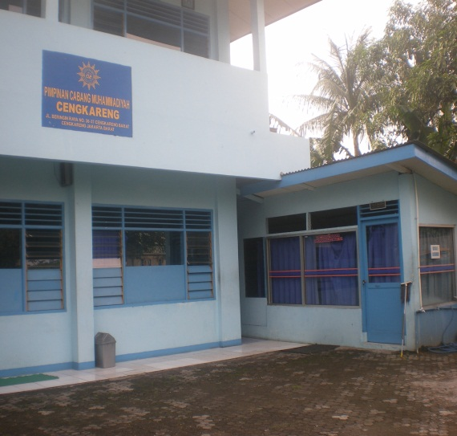
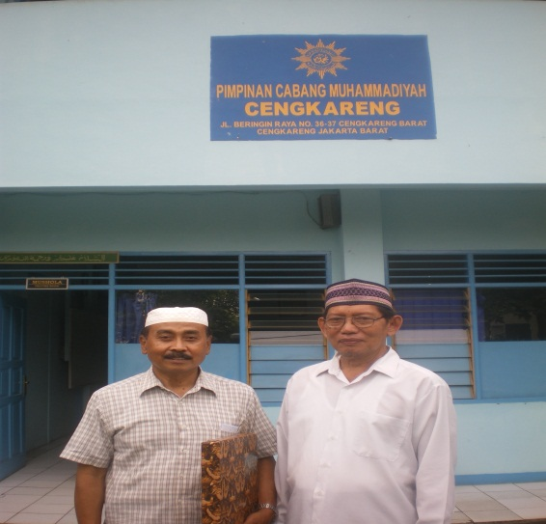
- Pimpinan Cabang Muhammadiyah Cengkareng

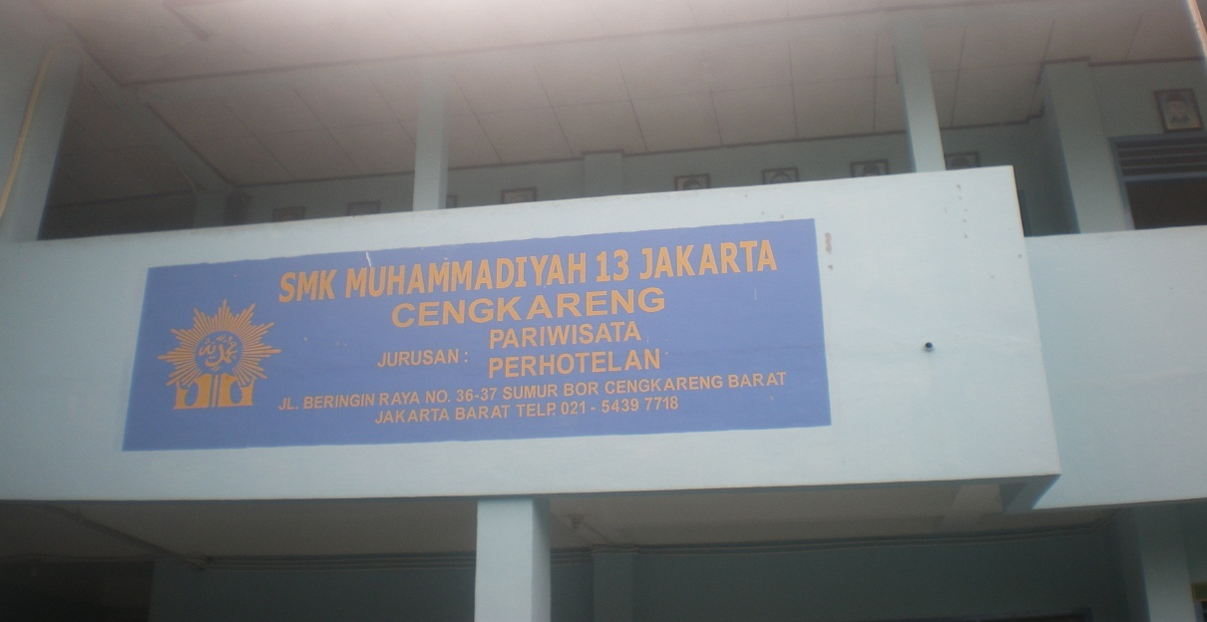
- SMK Muhammadiyah 13
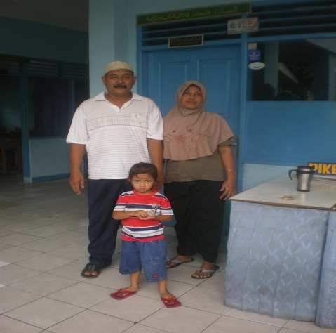

Penjaga Sekolah PCM Cengkareng dan PCM Cengkareng

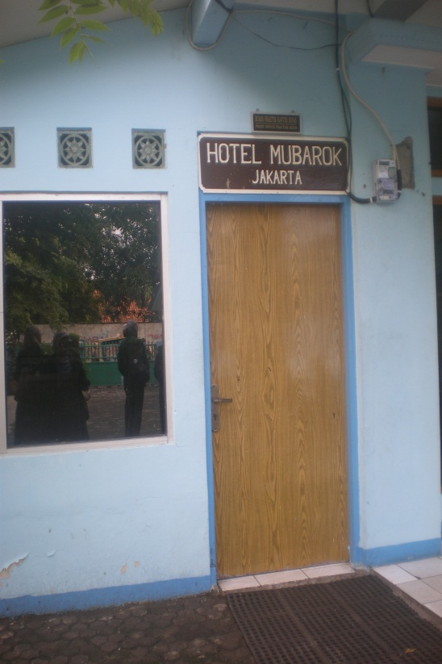
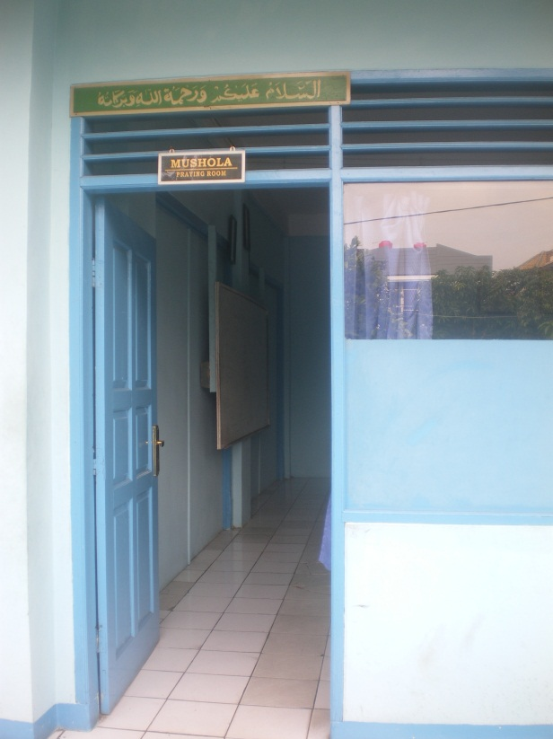
- Fasilitas jurusan perhotelan di SMK Muhammadiyah 13
Ruang kelas yang dibuat menjadi musola
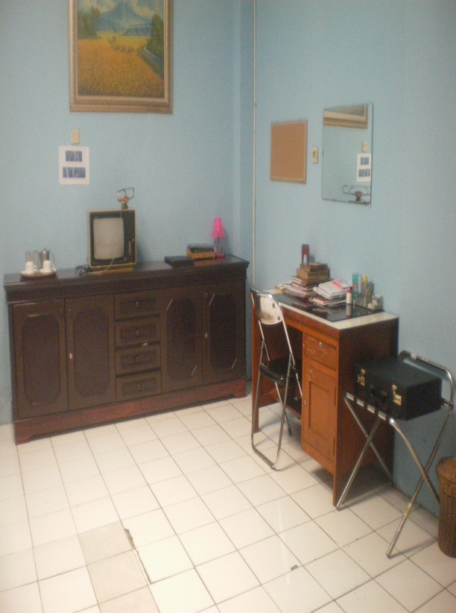
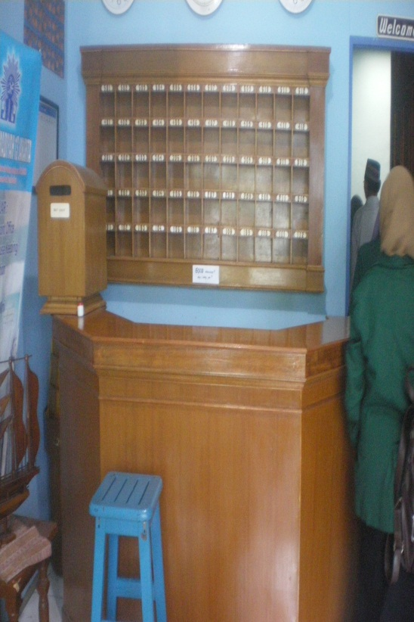

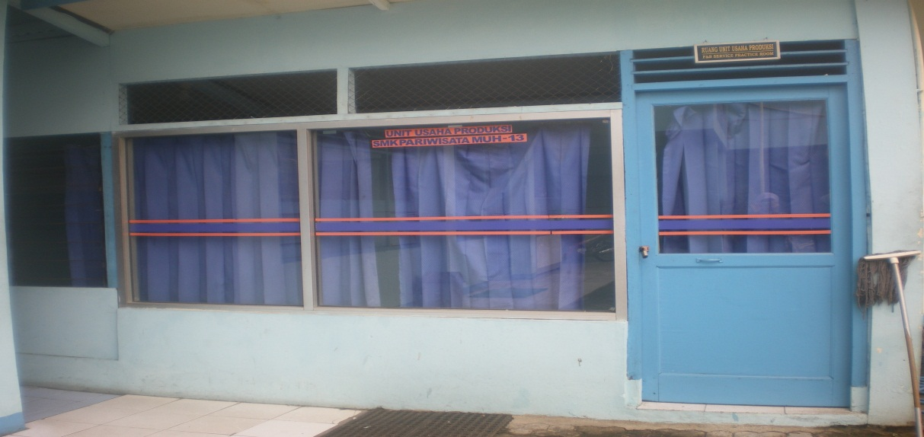
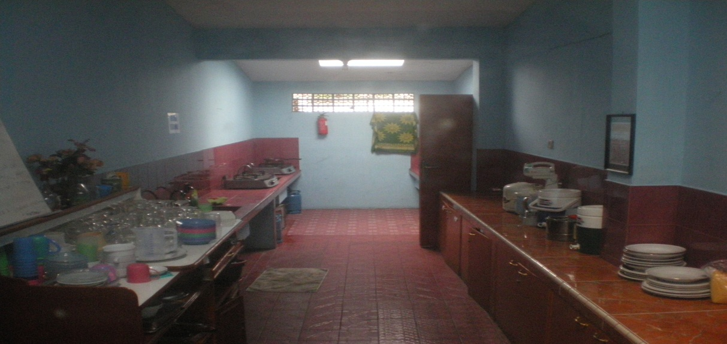
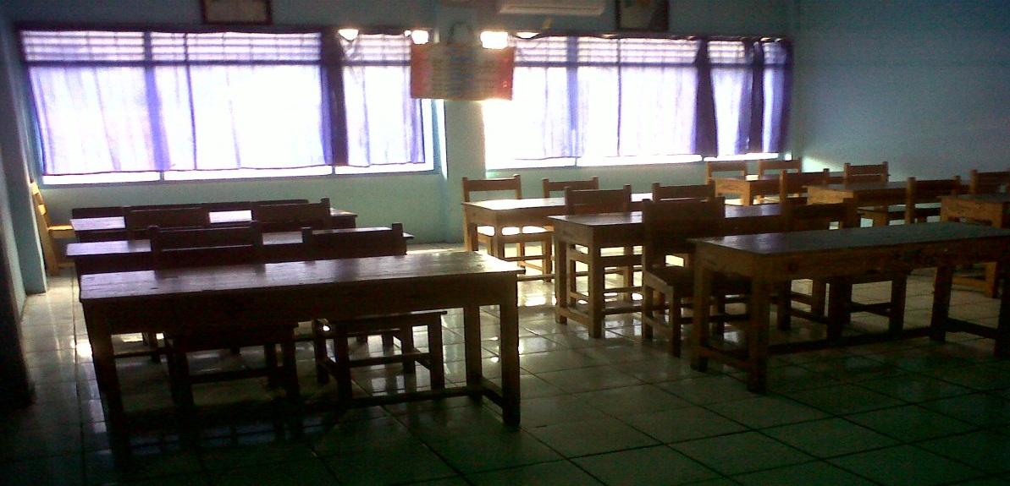
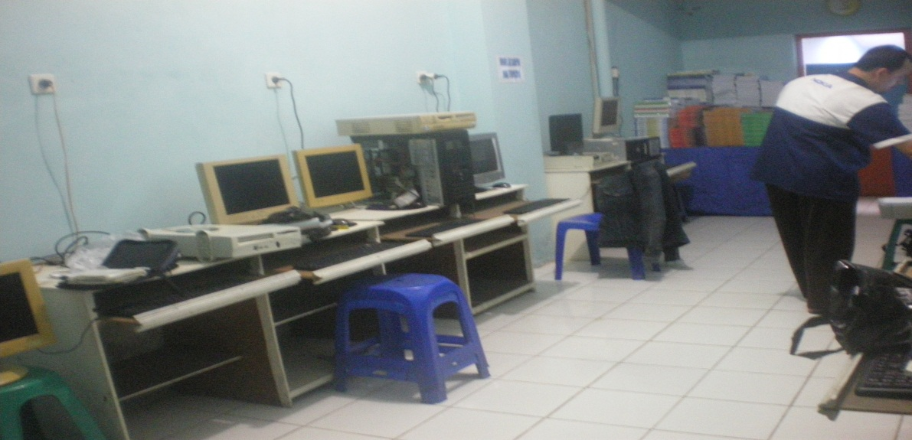
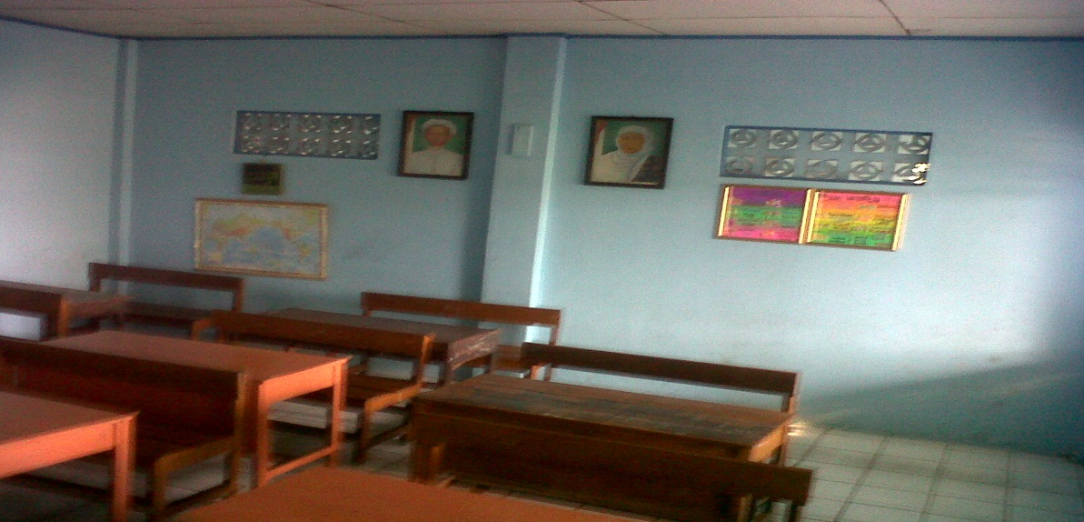
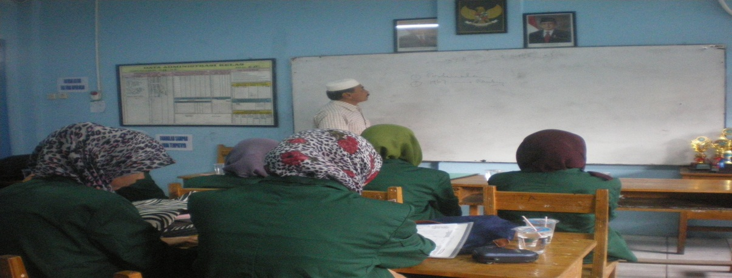
- Kelompok 2 bersama Ketua PCM Cengkareng
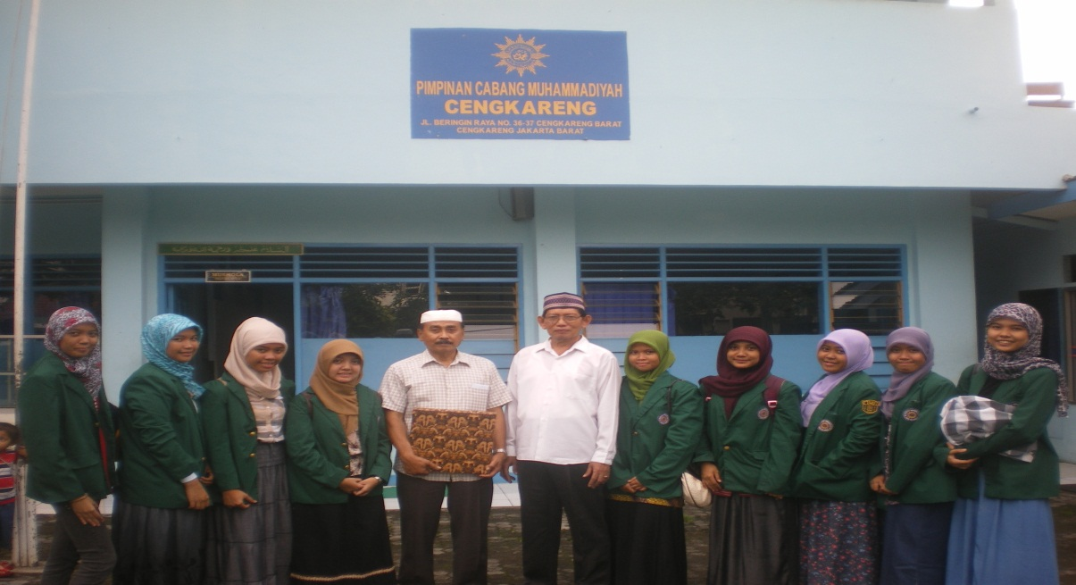
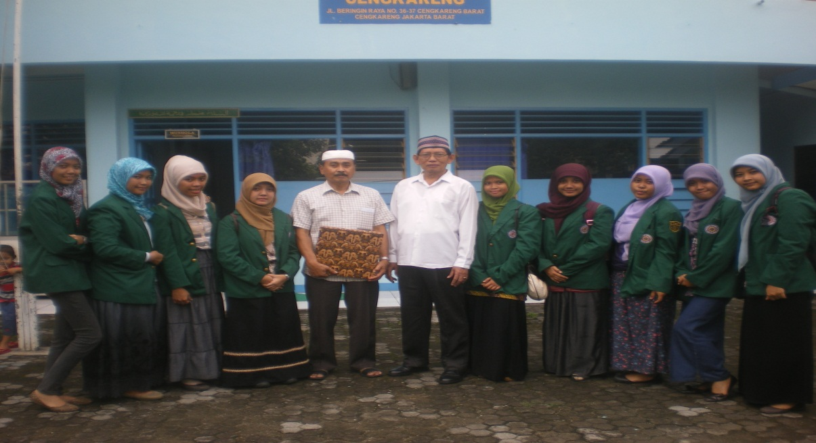
DAFTAR PUSTAKA

- Junus Sala, KH.AHMAD DAHLAN AMAL DAN PERJUANGANNYA, Depot Pengajaran Muhammadiyah, 1962
- PCM Cengkareng, Jl. Beringin No 36 – 37
- SMK Muhammadiyah, Jl. Beringin 36 - 37

PCM CENGKARENG, SATU DIANTARA JIHAD DI ZAMAN MODERN

MAKALAH

Diajukan untuk memenuhi tugas dalam mengikuti kuliah KEMUHAMMADIYAHAN pada program Pendidikan Fisika

Dosen Pembimbing :
Bapak Faozan Amar, S.Ag, M.M

Disusun Oleh :
Mutmaina Putri Mudammirotul A.
Norma Yunita Lia Kurnia Sari
Nurul Fitriyah Siti Masriah
Ani Suryani Ajeung Sulisyaning
Dini Hadiyanto Heni Setyawati
Ferliana Iranti

FISIKA 3A

PROGRAM STUDI PENDIDIKAN FISIKA
FAKULTAS KEGURUAN DAN ILMU PENDIDIKAN
UNIVERSITAS MUHAMMADIYAH PROF. DR. HAMKA
JAKARTA, 2012

